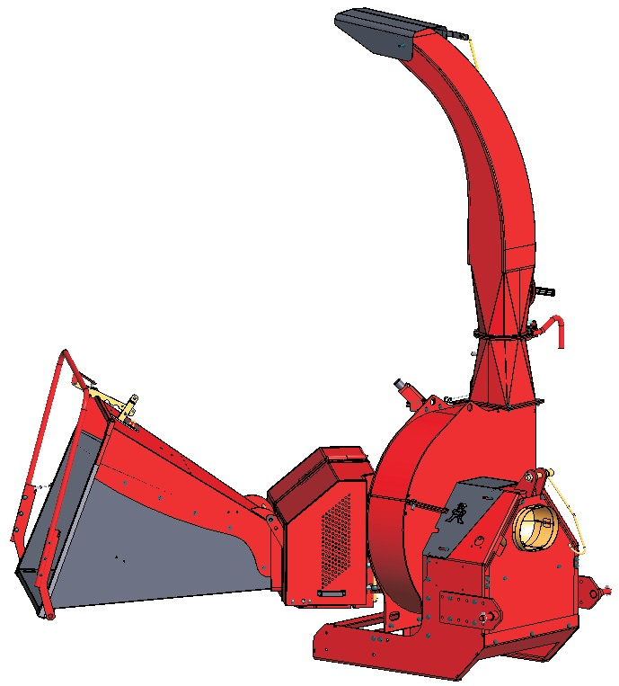

HJ-170 M/G HJ-250 M/G/GT

NÁVOD K OBSLUZE
HJ-170/250-13EN

Junkkari Oy
62375 YLIHÄRMÄ FINLAND TEL. +358-(0)10 480 2200
FAX +358-(0)10 480 2295 e-mail: junkkari@msk.fi Internet: www.junkkari.fi
ČESKÝ

Návod k obsluze HJ 170, 250 M/G/GT

1 OBSAH
Strana
2 PŘEDMLUVA 2
2.1 SYMBOLY NA STROJI 3
3 TECHNICKÁ SPECIFIKACE 3
4 BEZPEČNOST PRÁCE 3
  - Základy bezpečnosti práce
  - 4.2 ČAS NUTNÝ PRO ZASTAVENÍ STROJE ( ROTORU) 4
4.3 PRAVIDLA PRO PŘEPRAVU 4
4.4 ÚDRŽBA A OPRAVY
5. VÝROBNÍ ŠTÍTEK A BEZPEČNOSTNÍ OZNAČENÍ 5-6
6 PODMÍNKY PROVOZU 7
6.1 URČENÍ STROJE
6.2 ŽÁDOST
6.3 NEVHODNÉ A ZAKÁZANÉ POUŽÍVÁNÍ
7 PRINCIP ŠTĚPKOVÁNÍ 7
8 GARÁŽOVÁNÍ, NAKLÁDÁNÍ A PŘEPRAVA 7
8.1 GARÁŽOVÁNÍ 7
8.2 BEZPEČNOST PŘI PŘEPRAVĚ 8
9 UVEDENÍ DO PROVOZU 8
9.1 PŘED UVEDENÍM DO PROVOZU
9.2 ODSTRANENI BALÍCÍHO MATERIÁLU
9.3 SPOJENÍ S TRAKTOREM
9.4 PTO HŘÍDEL 9
10 SEŘÍZENÍ NOŽŮ 10
11 ÚDRŽBA 11
11.1 OSTŘENÍ NOŽŮ
11.2 MAZÁNÍ
12 ZÁVADY A JEJICH ODSTRANĚNÍ 11
13. PODMÍNKY ZÁRUKY 12
14 ROZSAH ODPOVĚDNOSTI 12

2 PŘEDMLUVA
Děkujeme Vám za zakoupení našeho výrobku a přejeme Vám aby Vám sloužil k maximální spokojenosti.
Před nasazením do provozu je nutné přečíst si tento návod k použití, bezpečností pravidla, a návod k seřizování.
Pokud budete mít nějaké otázky, nebudete rozumět některé pasáži v návodu, neváhejte a ihned kontaktujte Vašeho dealera, který Vám vše vysvětlí. Oceníme, pokud nás budete informovat o nejasnostech v našem návodu.

2.1 Symboly na stroji
Symboly na stroji jsou umístěny všude tam, kde hrozí riziko úrazu pro obsluhu nebo i pro osoby, které mohou být v blízkosti.
Dále i tam, kde by mohlo dojít k poškození životního prostředí, nebo majetku.

3 TECHNICKÁ SPECIFIKACE

Typ stroje HJ170 M HJ 170G HJ 250M HJ 250G HJ 250GT

Průměr disku(mm) Váha disku (kg)
Rychlost otáček (ot/min) Počet nožů
630 630 800 800 800
97 97 170 170 170
540-1000 540-1000 540-1000 540-1000 540-1000
4 4 4 4 4

Velikost štěpky (mm) 5-18 5-18 3-15 3-15 3-15

Max. průměr dřeva (mm) Pracovní výkon (m³/h) Příkon (hp/kW)
170 170 250 250 250
4-8 4-8 7-20 7-20 7-20Power
30-70/22-51 30-70/22-51 30-75/22- 55 30-75/22- 55 30-75/22- 55

Váha (kg 460 550 650 750 790

Výška v přepravní

pozici (mm)
Velikost vstupu (mm)
Vkládací ústrojí

* Hydraulika traktoru
** Vlastní hydraulická jednotka
2760 2760 2930 2930 2930
200x200 200x200 260x260 260x260 260×260
Ne Ano(*) Ne Ano (*) Ano (**)

Stroj:

Typ:

Výrobní číslo:
Model:
Dodatečná výbava:

Štítek
Zapište zde data, která najdete na štítku, pomohou Vám při uplatňování reklamací a objednávání náhradních dílů.

typ

výrobní číslo

rok výroby (uvedení do provozu)

4 Bezpečnost práce
4.1 Základy bezpečnosti práce
-OBLEČENÍ: Obsluha si musí obléci pouze takové oblečení, které je upnuté aby nedošlo k zachycení a vtáhnutí do stroje .
-NASAZENÍ: Před nasazením zkontrolujte dotažení šroubů, a funkčnost všech součástí stroje.
-BEZPEČNOSTNÍ ŠTÍTKY : vždy dbejte na bezpečnostní štítky na stroji
-BEZPEČNOSTNÍ PŘÍSLUŠENSTVÍ:Stroj je možné používat jen pokud jsou v pořádku všechny bezpečnostní prvky . pro vlastní bezpečnost noste těžařskou přilbu a ochranné brýle nebo štít. .
-SPOJENÍ S TRAKTOREM: Věnujte pozornost při zapojování a odpojování traktoru.
-ZATÍŽENÍ ZÁVĚSU: věnujte pozornost povolenému maximálnímu zatížení závěsu a hydrauliky.
-PARKOVÁNÍ: Přesvědčete se, že se stroj nemůže sám pohnout či přavrhnout když je zaparkován..
-BEZPEČNÁ VZDÁLENOST:Pamatujte, že tento stroj při práci nemůže zaručit úplnou bezpečnost a proto je nutné udržovat bezpečnou vzdálenost. Obsluha musí zaručit aby se nepřibližovaly ke stroji jiné osoby, zejména děti a lidé kteří nejsou poučeny ..
-ZÁSADY PRÁCE:Pokud stroj pracuje, mimo obsluhy se nesmí pohybovat v blízkosti.
1.Nikdy nevstupujte do prostoru mezi štěpkovač a traktor pokud je zdvihán nebo pokládán na zem, nebo je přesunován.
2. Nikdy se nepokládejte pod, nebo nevstupujte na štěpkovač, nebo spojení s traktorem.
3.Před prací zkontrolujte pečlivě všechny součásti stroje , jejich spojení apod..
4.Vždy před prací zkontrolujte zda-li nejsou v okolí cizí osoby..
5. Zkontrolujte stav stroje vždy i po práci. Zvýšenou pozornost věnujte přišroubovaným částem a hřídeli a spojení s traktorem.

4.2 ČAS NUTNÝ PRO ZASTAVENÍ STROJE ( ROTORU)

Junkkari HJ se zastaví za:
- naplněný hmotou 10 sekund
- bez dřevní hmoty 40 sekund.
Hluk může dosáhnou až 85 dB a proto používejte ochranu sluchu..

4.3 PRAVIDLA PRO PŘEPRAVU
1.Vždy přizpůsobte přepravu místním podmínkám a zákonům.
2.Pro přepravu na veřejných komunikacích připevněte zadní světla, trojúhelník a pod, podle místních podmínek..
3.Věnujte pozornost povolenému zatížení nápravy traktoru, celkové hmotnosti a transportním rozměrům a jejich kombinaci.
4. Všechno nutné příslušenství pro přepravu ( trojúhelník světla apod.) musí být připevněna tak, aby během přepravy nemohlo ztraceno.
5. Traktor, který přepravuje stroj musí být schopen splnit podmínky pro jeho přepravu ( nosnost, brzdy apod) podle zákonů.
6. Je zakázáno přepravovat osoby na stroji.
7.Stroj může být zdvihán jen za označené body.
8.Vždy používejte jen lana a řetízky pro tyto účely určená a před zdviháním je zkontrolujte.
9.Pokud převážíte stroj na vozíku, řádně jej přikurtujte.
10.Věnujte pozornost při nakládání na vozík – pád může způsobit zničení stroje a zranění osob.

4.4 ÚDRŽBA A OPRAVY

1. Před každou údržbou nebo opravou se přesvědčte, že náhonová hřídel traktoru stojí a motor je vypnut. Nezapomeňte na doběh setrvačníku. Vytáhněte klíček z traktoru, aby nikdo nemohl stroj nastartovat během opravy.
2.Zajistěte stroj proti samovolnému pohybu..

Toto vše znamená, že stroj může obsluhovat jen proškolená obsluha, která je seznámena s provozem .


5. Výrobní štítek a bezpečnostní označení

oko pro zavěšení




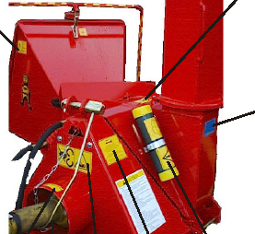

dobře se seznamte
s návodem Výrobní štítek
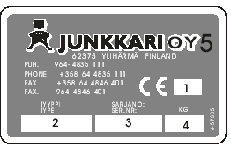
- rok výroby

- model
- výrobní číslo
- hmotnost
- výrobce

Maximální otáčky


Návod k použití
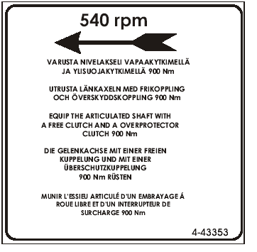

Pozor na vývodový hřídel

Spojení s vývodou hřídelí se spojkou 900 Nm

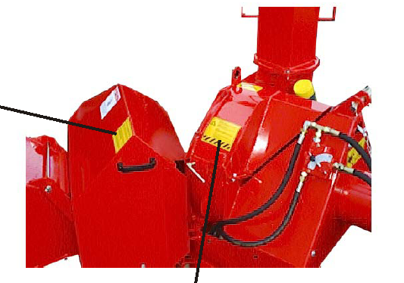

Neotvírat pokud je stroj v provozu

POZOR - rotující část stroje
zastavte stroj před údržbou nebo opravou
nedovolte dětem se přibližovat

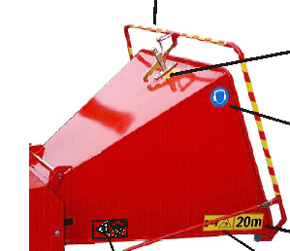

Chraňte si sluch

Dodržujte bezpečnou vzdálenost 20 m

Nestrkejte ruce nebo nohy do vkladače, pokud se Vám materiál zasekne, Vypněte stroj a pak odstraňte materiál.
Pamatujte, že stroj si materiál podává – buďte připraveni materiál pustit
Nebezpečí úrazu s následkem smrti

6. PODMÍNKY PROVOZU

6.1 Určení stroje

Stroj je určený pro výrobu štěpek z dřevní hmoty, větví a kmínků do průměru který je možno vložit do vkladacího otvoru. Vstupní materiál musí být čistý. Prach, písek a hlína urychluje opotřebení nožů. Kousky kovu, hřebíky apod mohou zapříčinit vylomení kousků z nožů. Větší kousky ocely mohou způsobit poničení štěpkovače.

6.2 ŽÁDOST

Pokud potřebujete použít štěpkovač pro štěpkování plastů, hadic a pod., kontaktujte vašeho dealera pro konzultaci..

6.3 NEVHODNÉ A ZAKÁZANÉ POUŽÍVÁNÍ

Omezení
Obsluha stroje nesmí být pod vlivem toxických látek, alkoholu a léků které ovlivňují schopnost vnímat .
Pokud máte trvalé nebo částečné zdravotní omezení ,vyžádejte si povolení odpovědného lékaře na práci se štěpkovačem.
Obsluha štěpkovače nesmí být mladší 18 let a musí být řádně proškolena.
Zakázané používání
Štěpkovat se nesmí v oblastech kde je to zakázané ( štěpkovaní na zem v přírodních rezervacích). Nesmí se používat na rozstřikování tekutin,pro hořlavé materiály, písek a nevláknité materiály.
Je zakázáno používat štěpkovač kde by bylo možno rušit okolí, a to i hlukem, prachem atd.
Štěpkovat vysoce hořlavé materiály je zakázáno.

7 PRINCIP ŠTĚPKOVÁNÍ

Model HJ 170 M nemá podavač a vkládání je založeno na principu, že v okamžiku odřezávání třísky z materiálu vloženého k nožům, je zároveň automaticky materiál vtahován Rychlost posunu je závislá na nastavení nožů. Pokud tříska kterou nože odřezávají je malá, je menší i rychlost vkládání, pokud je nastavení na širší třísku, rychlost je vyšší. Štěpky produkované noži jsou vyhazovány ventilátorem - lopatkami na řezacím disku vyhazovací rourou ven .
U štěpkovačů s hydraulickým podáváním je materiál vsunován do stroje pomocí válců poháněných hydromotorem. Hydromotorem je poháněn buď to hydraulickým olejem z traktoru, nebo vlastním nezávislým systémem a ventilem. Ovladač posunu má 4 polohy, stop, pohyb,stop, a revers.

.
8. GARÁŽOVÁNÍ,NAKLÁDÁNÍ, PŘEVOZ

8.1 SKLADOVÁNÍ

1. Stroj má být uskladněn v normální pracovní pozici chráněm proti povětrnostním vlivům..

2. Pokud necháte stroj venku na volné ploše bez patřičné konzervace, zkontrolujte čas od času zda-li se neakumuluje dešťová voda na některých částech a popř. ji vysušte..

3. Pokud nebudete stroj používat delší dobu, uskladněte ho pod přístřeškem.

8.2 BEZPEČNOST PŘI PŘEVOZU

1. Je zakázáno zdvihat stroj za jiná místa, než která jsou vyznačena nálepkami.
2. Přesvědčte se, že jeřáb nebo příslušenství má kapacitu pro bezpečné zdvihnutí .
3. Používejte pouze schválené lana a kurty.Use only approved ropes or chains for lifting.
4. Není povoleno nakládat stroj na vidlích vysokozdvižného vozíku, pouze na lanech nebo řetízcích určených pro zdvihání..
5. Vždy zkontrolujte stav lan a řetízků před vlastním nakládáním.
6. Pokud je nutné proces nakládání přerušit, spusťte stroj na zem, nebo ho řádně upevněte aby se nepřevrhl.
7.Pokud používáte jeřáb, zkontrolujte jeho dosah .
8. Při přepravě štěpkovač zakurtujte.

9. UVEDENÍ DO PROVOZU

9.1 PŘED UVEDENÍM DO PROVOZU

Před prvním použití musí být štěpkovač uveden do stavu pro práci. Pokud je dodán s nenamontovanou vyhazovací rourou, nejdříve ji namontujte: Nasaďte rouru na otvor nad rotorem. Převlékněte sponu a pevně přišroubujte . Dbejte, aby koncovka roury směřovala požadovaným směrem. Zkontrolujte, že bezpečnostní štítky jsou vylepeny, a disk se volně otáčí a nejsou vevnitř žádné nežádoucí předměty.Před spojením s traktorem postupujte podle návodu na samotné připojení PTO hřídele. Stěpovač může být pripojen k traktoru pouze po prostudování výše uvedených instrukcí.

9.2 ODSTRANENI BALÍCÍHO MATERIÁLU

Balící materál ze dřeva a kartony spalte anebo vyvezte na skládku. Veškerý material materál z plastu vyvezte na schválenou skládku anebo recyklujte dle platné legislativy.Váš prodejce Vám zajistí odvoz tohoto materiálu.

HŘÍDEL PTO
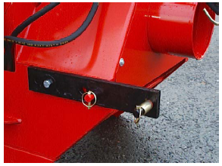
První spuštění štěpkovače do provozu uskutečněte opatrně na nízké otáčky neboť těžký rotor po roztočení působí velkou setrvačností.Pracovní otáčky udržujte v rozmezí 540-1000 ot/min. podrobnosti o PTO hřídeli jsou uvedeny v samostatné kapitole. ".

HYDRAULICKÝ SYSTÉM
modely HJ G vyžadují hydraulickým systém o průtoku 5-15L/min oleje a jeden ventil, dva konektory, jeden vratný

9.3 SPOJENÍ S TRAKTOREM

Štěpkovač lze spojit s traktorem na tříodový závěs kat. 1. nebo 2. (na čep 22 nebo 28mm)Pro přepravu musí být štěpkovač ve vodorovné pozici. Musí být spuštěn dolů a zajištěn jak je na obrázku vpravo. Délka ramen se nastaví podle toho jak odpovídají otvorům v ramenech čepy.Horní a dolní pozice jsou běžné normálnímu provozu traktoru a střední pozice se zajišťuje stabilizátory traktoru.
.

9.4 PTO HŘÍDEL

Typy hřídele
Hřídel musí splňovat požadavky na kapacitu 50 kW při 540 ot/min a 900Nm. Musí být vybaven volnoběžnou spojkou. Příkladem je EG T50 051 CE 112 Rf2 , nebo Walterscheid 2400 SD25-510 FK96.

Délka PTO
Délka hřídele musí být upravena pro bezpečné použití. Přesah zasunutých hřídelí musí být nejméně 100mm. Příliš dlouhý hřídel má za následek zničení hřídele. Příliš krátký jeho rozpojení při zdvihu nebo spouštění. Krátký přesah má za následek i snížení kapacity přenosu síly a jeho zničení.

ZKRÁCENÍ HŘÍDELE

1.Zkrácení hřídele je nutné pro zdvihání štěpkovače na ramenech hydrauliky ( obrázek = kuva 1)
2. Označte vzdálenost 25 mm (1")od konce hřídele podle obr. 2
3.Vytáhněte hřídele a odřežte pilou na železo označený konec obr.3
4.Očistěte řez a vyčistěte vnitřek hřídelí.
5.Promazejte oba konce a spojte je.
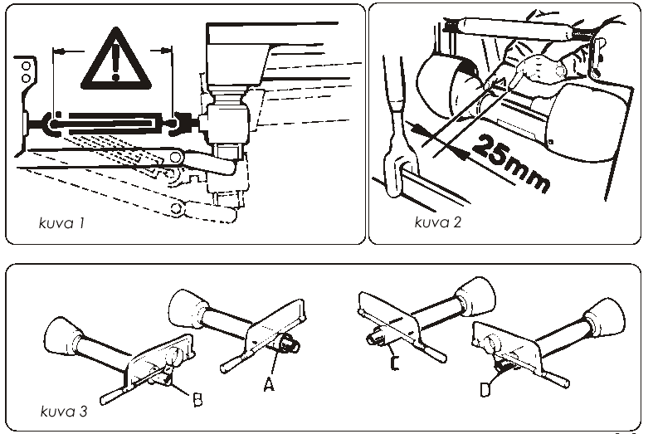

10 SEŘÍZENÍ NOŽŮ

Čtěte tuto kapitolu obzvlášť pozorně. Seřízení nožů a jejich stav je jedním z nejdůležitějších bodů .

Nastavení nožů může být od 5 - 18 mm.. Nastavení menší – menší štěpky které stroj produkuje. Na druhou stranu čím větší nastavení a čím větší štěpky – tím rychlejší vtahování materiálu do stroje.
Pro nastavení, povolte šrouby nože ( 3ks) a pojišťovací šrouby (2 ks pro nůž)
Odšroubujte protiostří a vysuňte jej od vkládacího otvoru.
Posuňte jeden z nožů do požadované vzdálenosti na disku ( vzdálenost A). Pevně utáhněte oba upevňovací a zajišťovací šrouby . Posuňte protiostří zpět tak, aby vzdálenost mezi nožem a protiostří byla 1 mm( vzdálenost B). Utáhněte šrouby protiostří. Toto opakujte u všech čtyřech nožů, povolte je, nastavte vzdálenost 1 mm (vzdálenost B) od protiostří a utáhněte. Nakonec utáhněte šrouby silou 20 kpm.Otočte rukou diskem a ujistěte se, že se nikde nedotýká protiostří a mezera (B) je 1mm . Nakonec utáhněte pojišťovací šrouby silou 3 kmp.
.
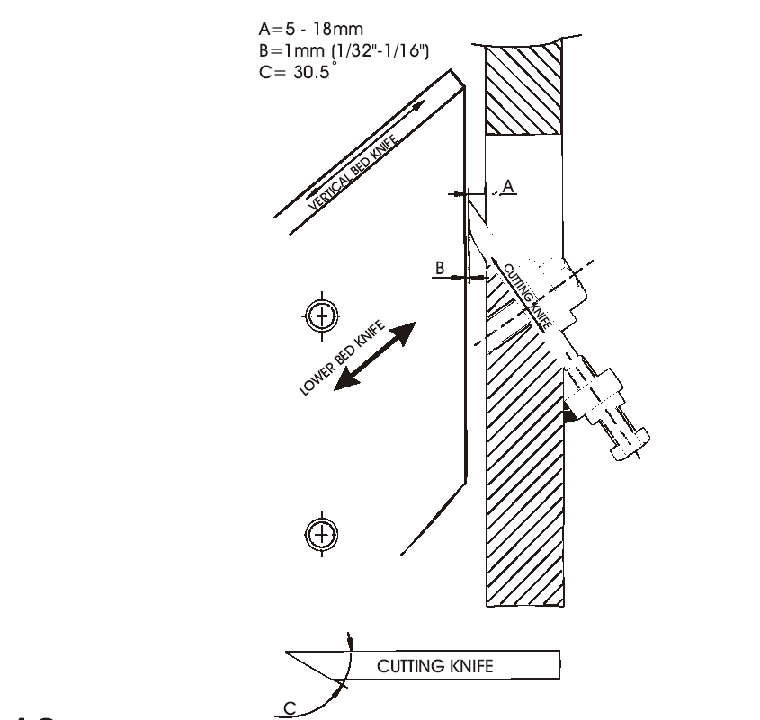

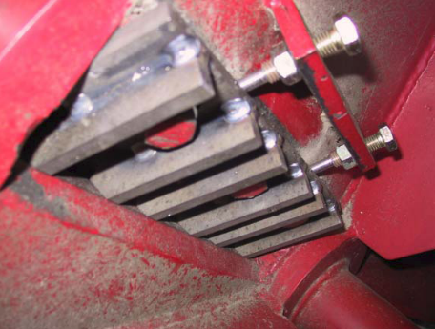

0,00 mm

10.2

Seřízení rychlosti podávání
Rychlost vkládání a otáček musí být synchronizovaná. Pokud je rychlost příliš velká, štěpkovač nezvládá výkyvy a štěpka je „lámavá“, pokud je pomalá, práce není ekonomická. Povolte šroub na seřizovací páčce, a otáčením zrychlíte, nebo zpomalíte vkládání. Začínejte pracovat vždy s malými otáčkami. Až dosáhnete optimální rychlosti, utáhněte zajišťovací šroub.

11 ÚDRŽBA

PĚČLIVĚ SI PŘEČTĚTE BEZPEČNOSTNÍ INSTRUKCE

11.1 Ostření nožů
Úhel ostří nových nožů je 30.5°. To je optimum, které bychom měli dodržovat při každém dalším ostření. Menší úhel má za následekm opotřebení nožů, větší zmenšuje schopnost ostří se čistit a zárověň se snižuje schopnost samovkládání hmoty do stroje.
Nože se nesmějí při broušení přehřát, neboť pak ztrácejí svojí schopnost udržet ostří. Ostřit se mohou pouze broušením. Při broušení dbejte aby nože byly broušeny rovnoměrně aby byla zaručena vyváženost.
Za normálních podmínek není nutné brousit protiostří. Může být však ztupeno materiálem tvrdším než dřevo (pískem hřebíky apod.) Ztupené protiostří se ostří elektrickou ruční bruskou. Většinou je však protiotří bezúdržbové.
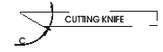
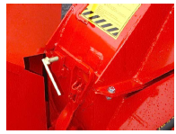

BEZPEČNOSTNÍ ZÁMEK DISKU
Všechny JUNKKARI-štěpkovače jsou vybaveny bezpečnostním zámkem disku, který nedovolí otevření krytu disku, pokud není odšroubován.

11.2 MAZÁNÍ

Mazání musí být prováděno podle mazacího plánu a podle hodin provozu.

Ložiska disku (2 ks)
naplnit mazacím tukem po 50 h
Ložiska vkladacího ústrojí (1 ks) 50 h

12. Závady a jejich odstranění

Problém | Závada | Odstranění
štěpkovač nepobírá materiál | Tupé nože  Špatný úhel ostří  Špatně seřízené nože | naostření a seřízení nožů  podle návodu
nestejné štěpky | mezera B je veliká | Seřídit mezeru dle návodu
ucpaný vyhazovací komín | nízké otáčky | zvyšte otáčky do 540 – 1000 ot/min
nedostatečný příkon traktoru | slabý traktor  mezera A je příliš velká | snižte nastavení nožů nebo přestavte protiostří

Při běžném opotřebení a dodržování všech bezpečnostních zásad by nemělo dojít k situacím kdy by došlo o ohrožení zdraví či života. Pouze nože jsou opotřebitelný materiál. Pokud dojde k poškození ložisek, nebo i pro případnou výměnu nožů či jejich seřízení , volejte odborný servis.

13 PODMÍNKY ZÁRUKY

Termíny záruky:

1. Výrobní závod poskytuje záruku 12 měsíců od uvedení do provozu pro použití na poloprofesionálních provozech, farmách a pod..
2.Pro profesionální nasazení, službaře apod. je záruka 6 měsíců .
3.Datum uvedení do provozu je datem počátku záruční doby.
4.Záruka se nevztahuje na nevhodné nasazení stroje, úmyslné poškození a chyby obsluhy.
5.Záruční oprava neprodlužuje dobu záruky.
6.Záruka se nevztahuje na náklady spojené s opravou jako poštovné, telefonné, dopravné, zaplacení náhradního stroje apod.

14. ROZSAH ( PRODLOUŽENÍ) ODPOVĚDNOSTI

Výrobní závod a prodejce není zodpovědný za důsledky z neplnění místních zákonů a vyhlášek, které nejsou uvedeny v návodu. Pokud dojde k situaci která zde není popsána, je třeba dodržovat základní bezpečnostní pravidla. Výrobce není zodpovědný za poničení částí, která nejsou originální součástí stroje.

.

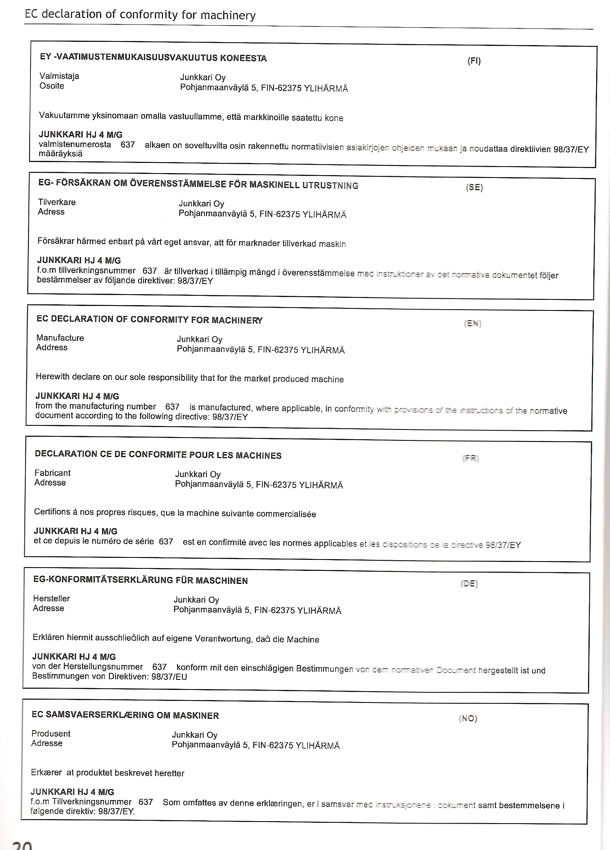

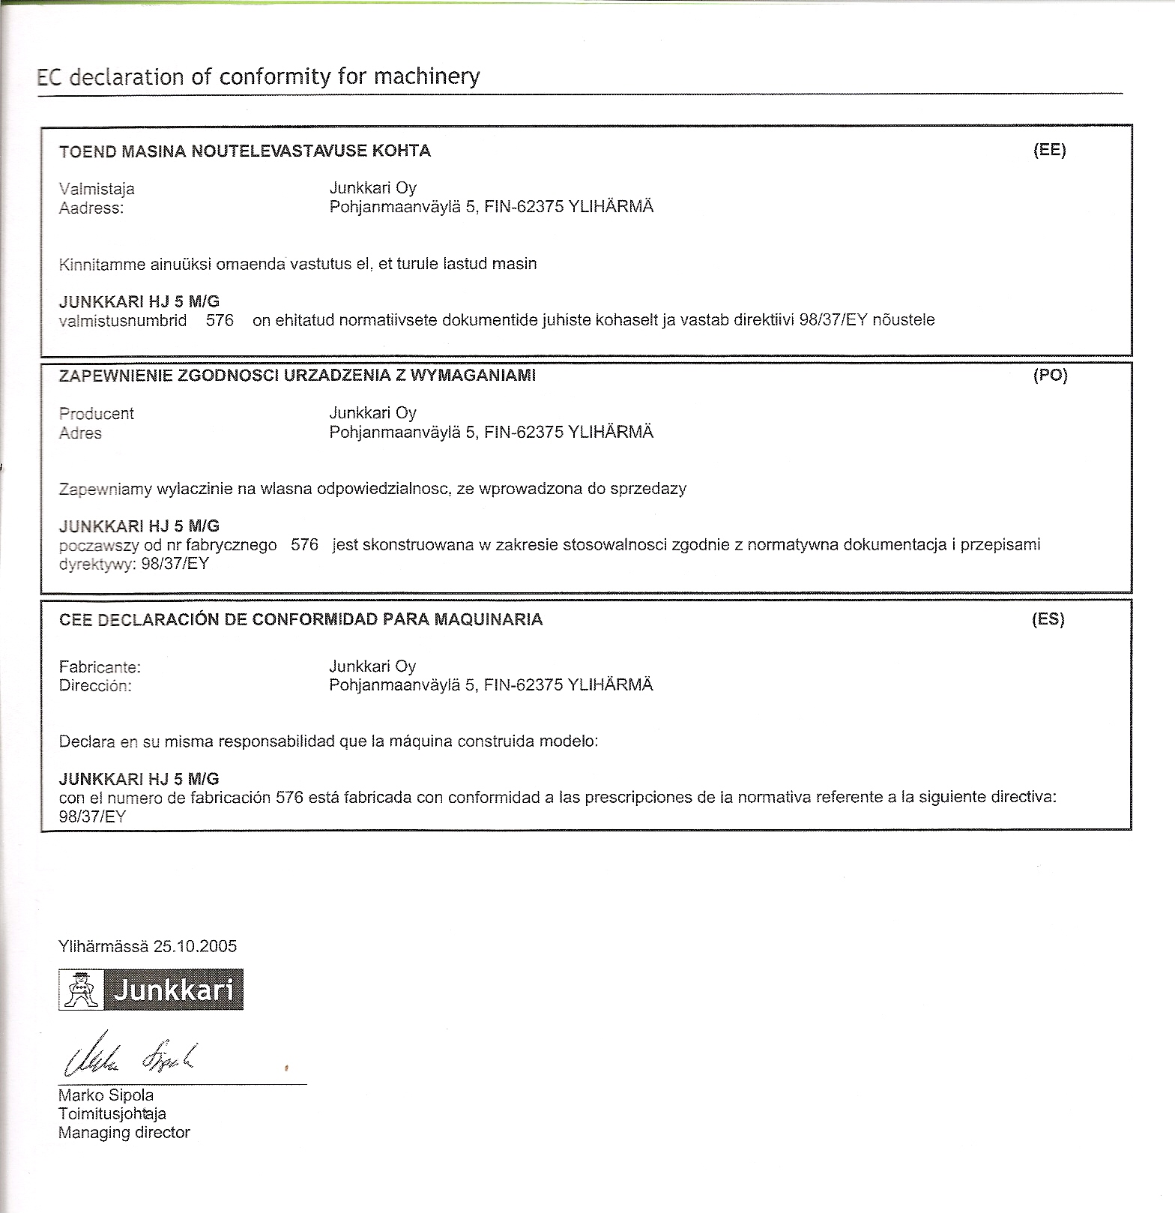

EU – PROHLÁŠENÍ O SHODĚ (CZ)

Výrobce: JUNKKARI OY
Adresa: Pohjanmaanväylä 5, Fin – 62375 YLIHÄRMÄ

Tímto prohlašujeme na vlastní zodpovědnost, že vyráběné stroje uváděné na trh

JUNKKARI HJ-170 M/G

Od výrobního čísla 576 jsou vyráběny v souladu se platnou prováděcí směrnicí 98/37 EU a její pozdějšími úpravami

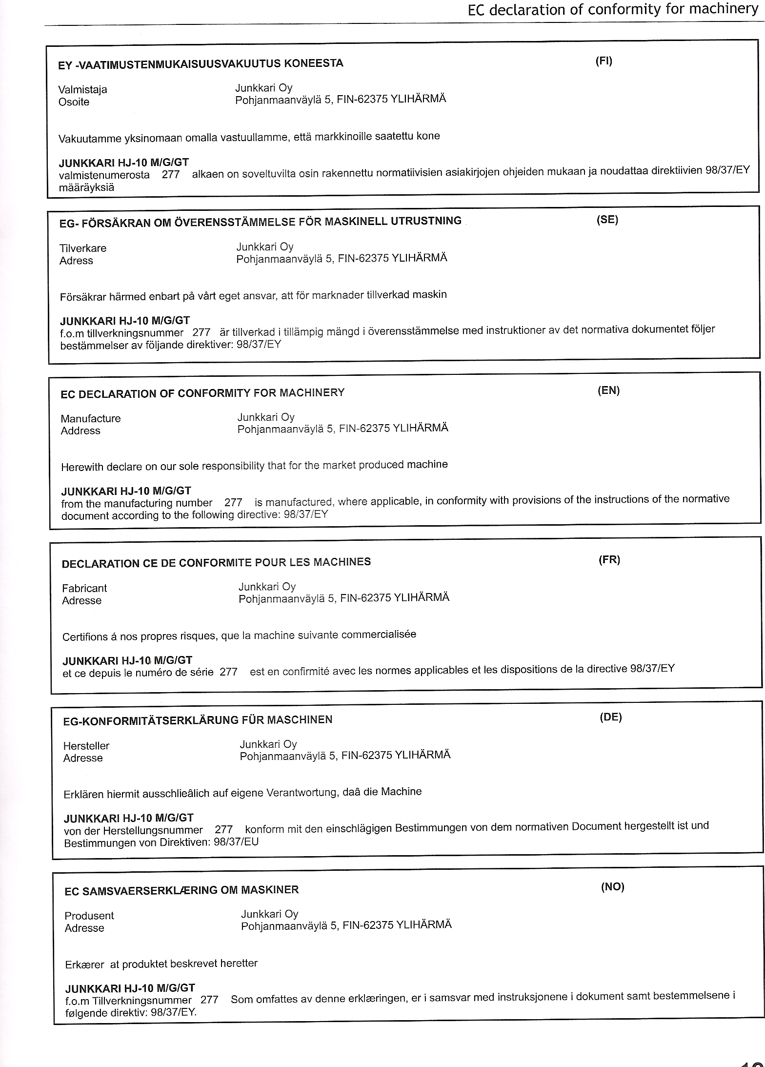
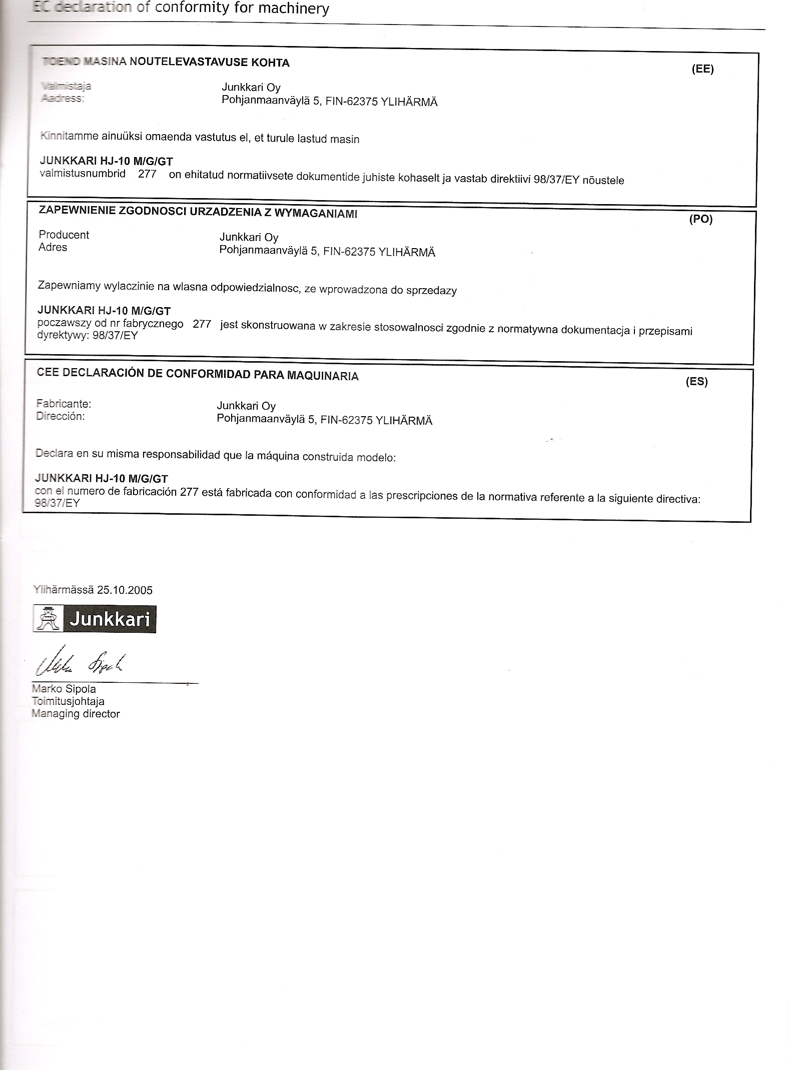
EU – PROHLÁŠENÍ O SHODĚ (CZ)

Výrobce: JUNKKARI OY
Adresa: Pohjanmaanväylä 5, Fin – 62375 YLIHÄRMÄ

Tímto prohlašujeme na vlastní zodpovědnost, že vyráběné stroje uváděné na trh

JUNKKARI HJ-250 M/G/GT

Od výrobního čísla 277 jsou vyráběny v souladu se platnou prováděcí směrnicí 98/37 EU a její pozdějšími úpravami

